КІНОЛЕКТОРІЙ
«Збережи пам’ять. Збережи правду»
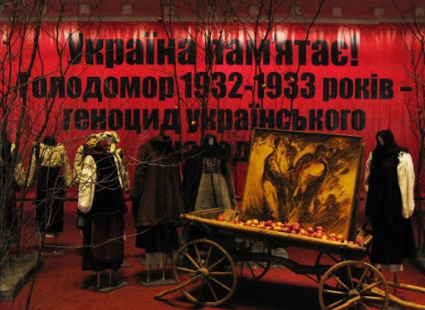

Восени 1932 року комуністична влада розпочала спеціальну каральну операцію – масовий штучний голод. Унаслідок умисного створення умов, несумісних із життям, за кілька місяців 32-33 років в Україні загинули мільйони людей. На жаль, страшні обставини злочину та свідома заборона ведення статистики смертності унеможливлюють встановлення точної кількості жертв. За деякими оцінками, голодом закатовано понад 7 мільйонів українців.
Цього року,28 листопада, минає 87 річниця Голодомору в Україні.
Про несправедливі страждання людей у 1932-33 роках розкаже відеоролик:
«Вбиті Голодомором: реальна кількість жертв та докази штучності»/ youtybe.com

